**中海物业项目**

|  |  |  |  |  |  |  |  |
| --- | --- | --- | --- | --- | --- | --- | --- |
| 项目名称 | | **中海物业SRM二期优化项目** | | | | | |
| 文档名称 | | **性能测试报告** | | | | | |
| 拟制人 | | 陈梓宾 | | 拟制日期 | | | 20220708 |
| 审核人 | | 成志良 | | 审核日期 | | | 20220708 |
| 批准人 | | 潘竟茂 | | 批准日期 | | | 20220711 |
| 文档变更记录 | | | | | | | |
| 版本 | 章节 | 修改类型 | 日期 | | 修改人 | 备注 | |
|  |  |  |  | |  |  | |

# **目录**

**一、概述 4**

**1.1性能测试概念 4**

**1.2性能测试主要内容 4**

**二、测试目的以及目标 4**

**2.1性能测试目的 4**

**2.2性能测试目标 4**

**三、测试环境以及硬件配置 4**

**3.1 测试环境 4**

**3.2 硬件配置 5**

**四、测试内容以及场景 5**

**五、测试结果以及截图 7**

**5.1供应商管理 7**

**5.1.1 邀请注册 8**

**5.1.2 代注册 11**

**5.1.3 分级分档 14**

**5.1.4 资格预审 17**

**5.1.5 考察报告 20**

**5.1.6 供应商评价 23**

**5.1.7 供应商不合格管理 26**

**5.2 供应商准入管理 29**

**5.2.1 准入策略维护 30**

**5.2.2 分项检查条例 33**

**5.2.3 准入策略管理 36**

**5.2.4 供应商主数据 39**

**5.2.5 供应商信息变更 42**

**5.2.6 供应商认证资料 45**

**5.3 需求管理 47**

**5.3.1 采购申请 48**

**5.3.2 需求池管理 51**

**5.4 询价管理 54**

**5.4.1 询价管理 54**

**5.5 采购订单管理 57**

**5.5.1 采购订单 58**

**5.5.2 订单明细 61**

**5.6 送货协同 64**

**5.6.1 收货管理 65**

**5.6.2 退货通知单 68**

**5.7 基础数据 70**

**5.7.1 物料申请 71**

**5.7.2 物料主数据 74**

**六、测试总结 77**

**七、参考引用及术语 78**

一、概述

## 1.1性能测试概念

性能测试是通过自动化的测试工具模拟多种正常峰值及异常负载条件来对系统的各项性能指标进行测试。负载测试和压力测试都属于性能测试，两者可以结合进行。通过负载测试确定在各种工作负载下系统的性能，目标是当负载逐渐增加时，测试系统的各项性能指标的变化情况。压力测试是通过一个系统的瓶颈或者不能接受的性能点，来获得系统能提供的最大服务级别的测试。

## 1.2性能测试主要内容

**（1）评估系统的能力：**测试中得到的负荷和响应时长数据可以被用于验证所计划的模型的能力，并帮助做出决策。

**（2）识别体系中的弱点：**受控的负荷可以被增加到一个极端的水平并突破它，从而修复体系的瓶颈或薄弱的地方。

**（3）系统调优**：重复运行测试，验证调整系统的活动是否得到了预期的结果，从而改进性能。

**（4）检测软件中的问题：**长时间的测试执行可导致程序发生由于内存泄漏引起的失败，揭示程序中隐含的问题或冲突。

**（5）验证稳定性、可靠性：**在一个生产负荷下执行测试一定的时间是评估系统稳定性和可靠性是否满足要求的唯一方法。

二、测试目的以及目标

## 2.1性能测试目的

性能测试的目的是验证软件系统是否能够达到用户提出的性能指标，同时发现软件系统中存在的性能瓶颈，以优化软件，最后起到优化系统的目的。

2.2性能测试目标

从安全，可靠，稳定的角度出发，找出性能缺陷，并且找出系统最佳承受并发用户数，以及并发用户数下长时间运行的负载情况，如并发100用户，如何对系统进行调优。

三、测试环境以及硬件配置

## 3.1 测试环境

SRM地址：https://zhonghaiwuye-cs.51qqt.com/dashboard-srm

## 3.2硬件配置

服务器资源配置

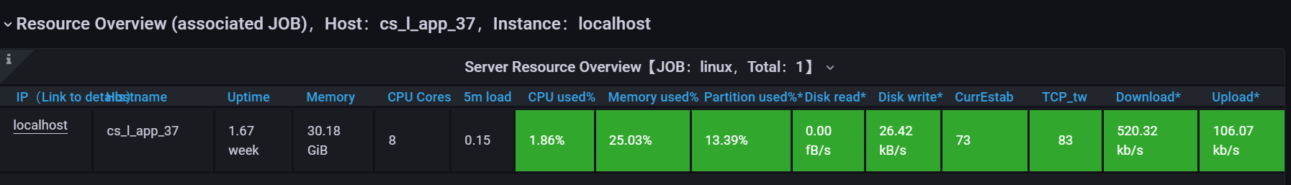

四、测试内容以及场景

|  |  |  |  |
| --- | --- | --- | --- |
| 供应商管理 | 邀请注册 | ①进入邀请注册列表，加载全量数据 ②列表搜索按钮  ③邀请注册新增页面 | 并发10开始逐步增加到100用户,并持续执行时间600s |
| 供应商管理 | 代注册 | ①加载代注册页签 | 并发10开始逐步增加到100用户,并持续执行时间600s |
| 供应商管理 | 分级分档 | ①分级分档页签  ②分级分档列表查询  ③分级分档详情页面  ④分级分档新增页签 | 并发10开始逐步增加到100用户,并持续执行时间600s |
| 供应商管理 | 资格预审 | ①资格预审列表 ②资格预审新增页面 | 并发10开始逐步增加到100用户,并持续执行时间600s |
| 供应商管理 | 考察报告 | ①考察报告列表 ②考察报告详情  ③考察报告新增页面 | 并发10开始逐步增加到50用户,并持续执行时间600s |
| 供应商管理 | 供应商评价 | ①评价指标库列表 ②评价指标库列表搜索  ③供应商评价指标库新增 | 并发10开始逐步增加到50用户,并持续执行时间600s |
| 供应商管理 | 供应商不合格管理 | ①供应商不合格管理列表 ②不合格管理列表搜索  ③供应商不合格管理新增 | 并发10开始逐步增加到100用户，并持续执行时间600s |
| 供应商准入管理 | 准入策略维护 | ①准入策略维护列表 ②准入策略维护新增  ③供应商准入列表  ④供应商准入新增页面 | 并发10开始逐步增加到100用户，并持续执行时间600s |
| 供应商准入管理 | 分项检查条例 | ①分项检查条例列表 ②分项检查条例新增  ③分项检查单列表  ④分项检查单新增页面 | 并发10开始逐步增加到100用户，并持续执行时间600s |
| 供应商准入管理 | 准入策略管理 | ①准入策略管理列表 ②准入策略管理新增 | 并发10开始逐步增加到80用户，并持续执行时间600s |
| 供应商准入管理 | 供应商主数据 | ①供应商主数据列表 ②主数据列表搜索  ③供应商主数据详情 | 并发10开始逐步增加到100用户，并持续执行时间600s |
| 供应商准入管理 | 供应商信息变更 | ①供应商信息变更列表 ②变更列表搜索  ③供应商信息变更详情 | 并发10开始逐步增加到100用户，并持续执行时间600s |
| 供应商准入管理 | 供应商认证资料 | ①认证资料管理列表 ②认证资料管理列新增 | 并发10开始逐步增加到80用户，并持续执行时间600s |
| 需求管理 | 采购申请 | ①采购申请列表 ②采购申请列表查询  ③采购申请详情 | 并发10开始逐步增加到100用户，并持续执行时间600s |
| 需求管理 | 需求池管理 | ①需求池管理列表  ②需求池列表搜索 | 并发10开始逐步增加到100用户，并持续执行时间600s |
| 询价管理 | 询价管理 | ①询价管理列表 ②询价管理列表搜索  ③询价详情页面  ④询价单新增 | 并发10开始逐步增加到100用户，并持续执行时间600s |
| 采购订单管理 | 采购订单 | ①采购订单列表 ②采购订单查询  ③采购订单详情  ④采购订单新增 | 并发10开始逐步增加到100用户，并持续执行时间600s |
| 采购订单管理 | 订单明细 | ①订单明细列表 ②订单明细列表搜索  ③订单明细详情 | 并发10开始逐步增加到100用户，并持续执行时间600s |
| 送货协同 | 收货管理 | ①收货管理列表 ②收货管理列表搜索 | 并发10开始逐步增加到100用户，并持续执行时间600s |
| 送货协同 | 退货通知单 | ①退货通知单列表 ②退货通知单列表搜索  ③退货通知单列表新增 | 并发10开始逐步增加到100用户，并持续执行时间600s |
| 基础数据 | 物料申请 | ①物料申请列表 ②物料申请列表查询  ③物料申请新增 | 并发10开始逐步增加到100用户，并持续执行时间600s |
| 基础数据 | 物料主数据 | ①物料主数据列表 ②物料主数据列表搜索  ③物料主数据新增 | 并发10开始逐步增加到100用户，并持续执行时间600s |

五、测试结果以及截图

5.1供应商管理

|  |  |  |  |  |  |
| --- | --- | --- | --- | --- | --- |
| 场景 | **单个用户** | **并发10开始逐步增加到100用户 并执行时间600s** | | | |
| 响应时间（ms） | 90%用户响  应时间(ms) | 平均响应时间(ms) | 吞吐量(/sec) | 异常率(%) |
| 分级分档列表查询 | 160 | 391 | 303 | 7 | 0.00% |
| 资格预审列表 | 1126 | 2760 | 2472 | 6 | 0.00% |
| 考察报告列表 | 571 | 967 | 882 | 6 | 0.00% |
| 分级分档新增页签 | 593 | 871 | 954 | 3 | 0.00% |
| 不合格管理列表 | 660 | 1062 | 1035 | 6 | 0.00% |
| 评价指标库新增 | 318 | 491 | 479 | 7 | 0.00% |
| 考察报告详情 | 571 | 670 | 774 | 3 | 0.00% |
| 评价指标库列表 | 409 | 688 | 642 | 6 | 0.00% |
| 邀请注册列表 | 361 | 672 | 599 | 7 | 0.00% |
| 不合格管理新增 | 889 | 869 | 850 | 6 | 0.00% |
| 评价指标库列表搜索 | 174 | 270 | 247 | 7 | 0.00% |
| 资格预审新增页面 | 413 | 706 | 642 | 6 | 0.00% |
| 分级分档页签 | 384 | 750 | 662 | 7 | 0.00% |
| 考察报告新增页面 | 308 | 456 | 422 | 7 | 0.00% |
| 分级分档详情页面 | 320 | 622 | 527 | 7 | 0.00% |
| 加载代注册页签 | 385 | 559 | 533 | 6 | 0.00% |
| 邀请注册列表查询 | 162 | 257 | 242 | 7 | 0.00% |
| 不合格管理列表搜索 | 139 | 224 | 199 | 7 | 0.00% |
| 邀请注册新增页面 | 389 | 558 | 537 | 7 | 0.00% |

**压测时间：2022-06-20 15:59:22 --- 2022-06-20 16:05:27**

### **5.1.1** 邀请注册

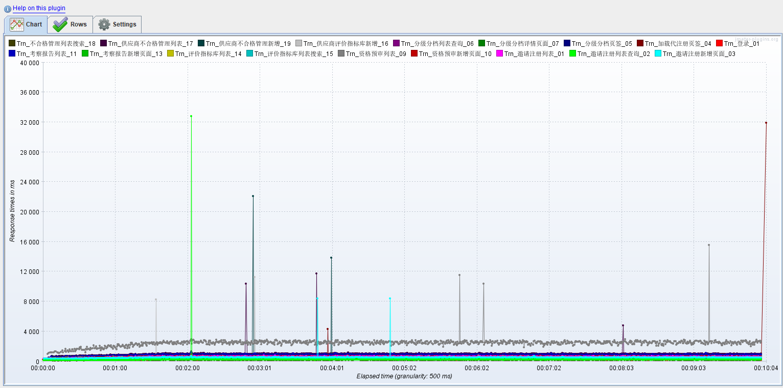

图·事务响应时间曲线图

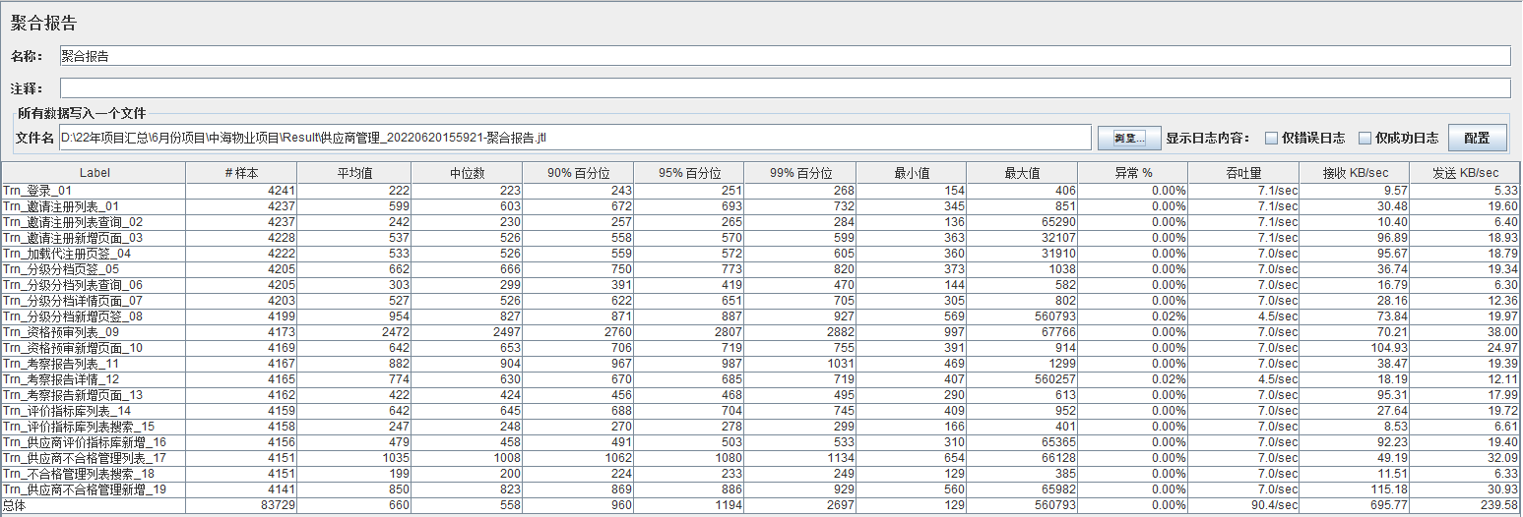

图·聚合报告

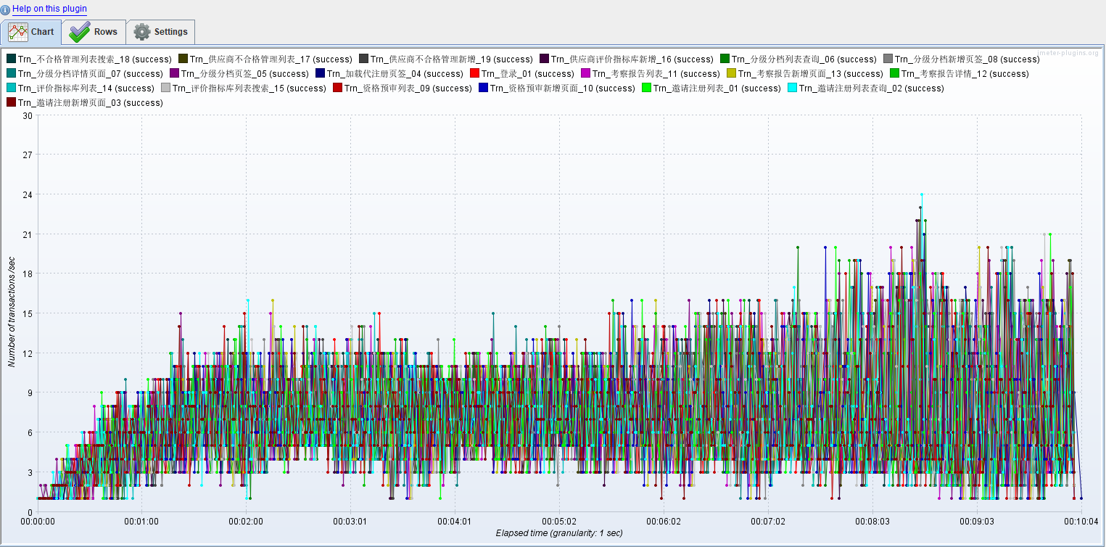

图·吞吐量曲线图

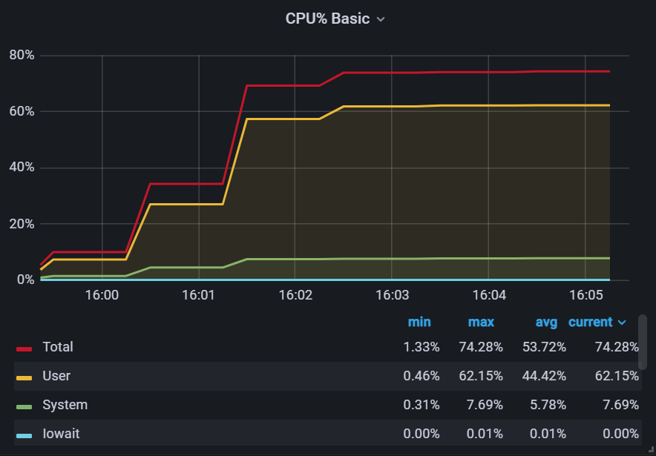

图·Cpu

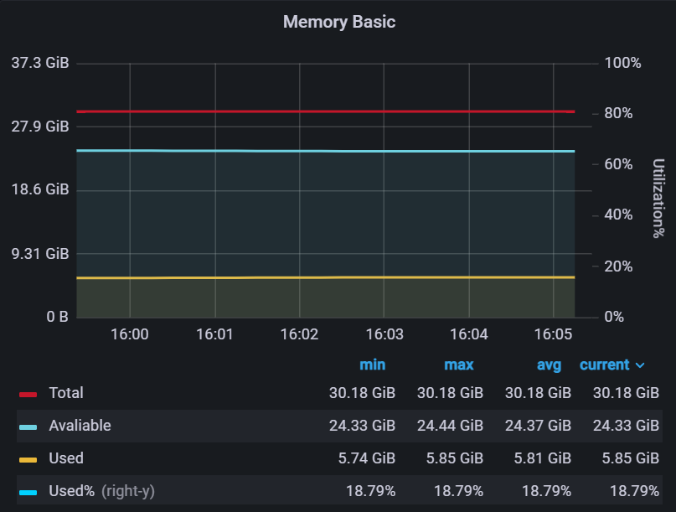

图·Memory

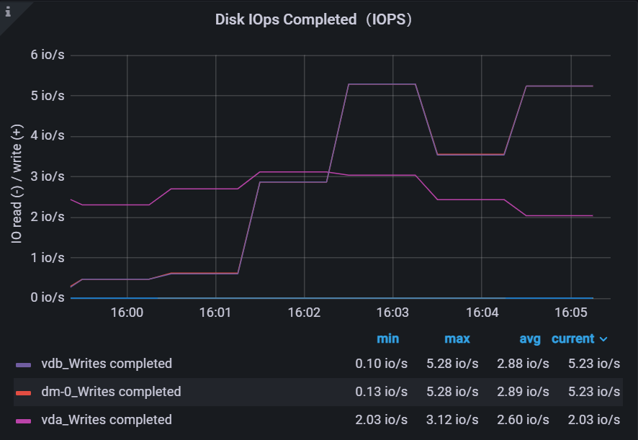

图·Disks I/O

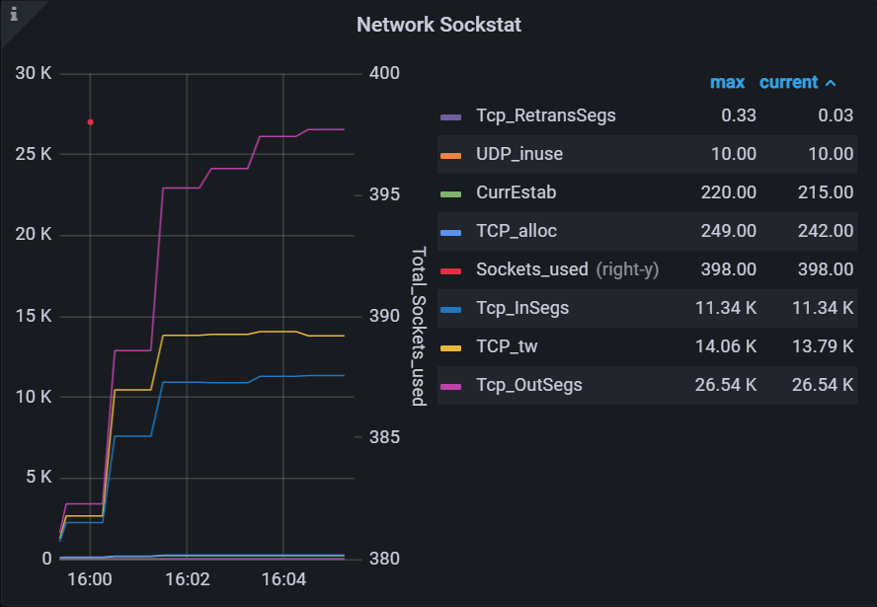

图·Network I/O

### **5.1.2** 代注册



图·事务响应时间曲线图



图·聚合报告



图·吞吐量曲线图



图·Cpu



图·Memory



图·Disks I/O



图·Network I/O

### **5.1.3 分级分档**



图·事务响应时间曲线图



图·聚合报告



图·吞吐量曲线图



图·Cpu



图·Memory



图·Disks I/O



图·Network I/O

### 5.1.4 资格预审



图·事务响应时间曲线图



图·聚合报告



图·吞吐量曲线图



图·Cpu



图·Memory



图·Disks I/O



图·Network I/O

### 5.1.5 考察报告



图·事务响应时间曲线图



图·聚合报告



图·吞吐量曲线图



图·Cpu



图·Memory



图·Disks I/O



图·Network I/O

### 5.1.6 供应商评价



图·事务响应时间曲线图



图·聚合报告



图·吞吐量曲线图



图·Cpu



图·Memory



图·Disks I/O



图·Network I/O

### 5.1.7 供应商不合格管理



图·事务响应时间曲线图



图·聚合报告



图·吞吐量曲线图



图·Cpu



图·Memory



图·Disks I/O



图·Network I/O

## **5.2**供应商准入管理

|  |  |  |  |  |  |
| --- | --- | --- | --- | --- | --- |
| 场景 | **单个用户** | **并发10开始逐步增加到100用户 并执行时间600s** | | | |
| 响应时间（ms） | 90%用户响  应时间(ms) | 平均响应时间(ms) | 吞吐量(/sec) | 异常率(%) |
| 供应商准入新增页面 | 356 | 433 | 403 | 8 | 0.0% |
| 供应商准入列表 | 97 | 657 | 618 | 8 | 0.0% |
| 分项检查单新增页面 | 127 | 605 | 577 | 8 | 0.0% |
| 认证资料管理列表 | 671 | 503 | 470 | 8 | 0.0% |
| 准入策略维护列表 | 45 | 653 | 615 | 8 | 0.0% |
| 供应商主数据详情 | 260 | 910 | 856 | 8 | 0.0% |
| 分项检查条例列表 | 892 | 521 | 491 | 8 | 0.0% |
| 准入策略管理列表 | 316 | 508 | 476 | 8 | 0.0% |
| 准入策略管理新增 | 151 | 224 | 211 | 8 | 0.0% |
| 供应商主数据列表 | 73 | 1201 | 1117 | 8 | 0.0% |
| 准入策略维护新增 | 122 | 225 | 205 | 8 | 0.0% |
| 分项检查条例新增 | 116 | 339 | 314 | 8 | 0.0% |
| 分项检查单列表 | 97 | 1081 | 1024 | 8 | 0.0% |
| 认证资料管理列新增 | 279 | 746 | 709 | 8 | 0.0% |
| 主数据列表搜索 | 182 | 233 | 211 | 8 | 0.0% |
| 变更列表搜索 | 329 | 172 | 154 | 8 | 0.0% |
| 供应商信息变更列表 | 151 | 2100 | 1986 | 8 | 0.0% |

**压测时间：2022-06-20 16:31:45 - 2022-06-20 16:41:45**

### 5.2.1准入策略维护

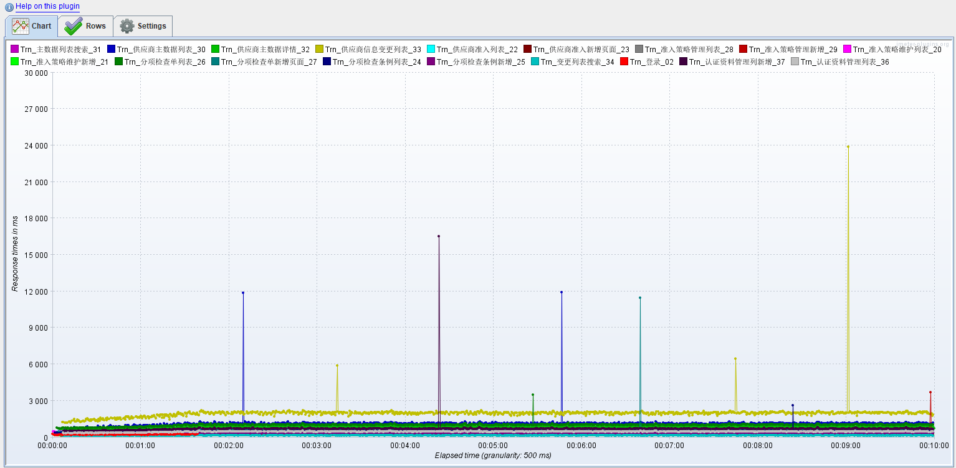

图·事务响应时间曲线图

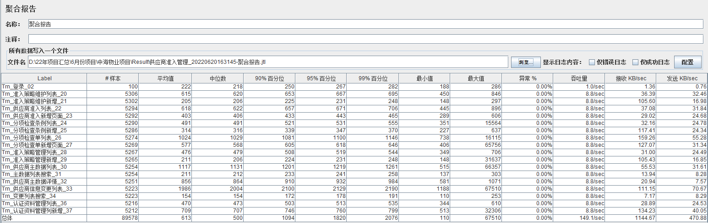

图·聚合报告

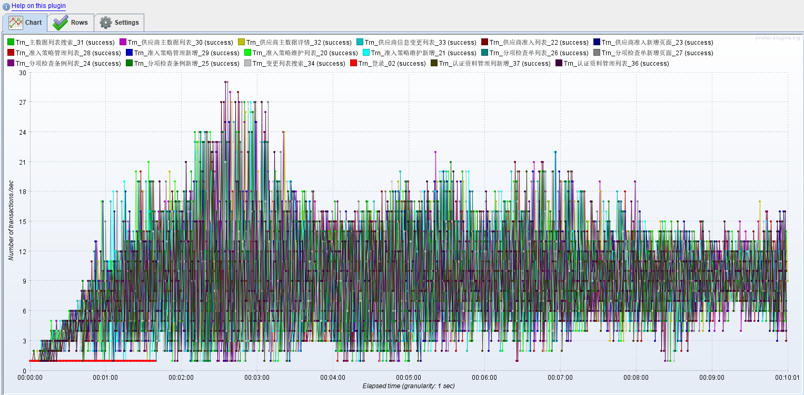

图·吞吐量曲线图

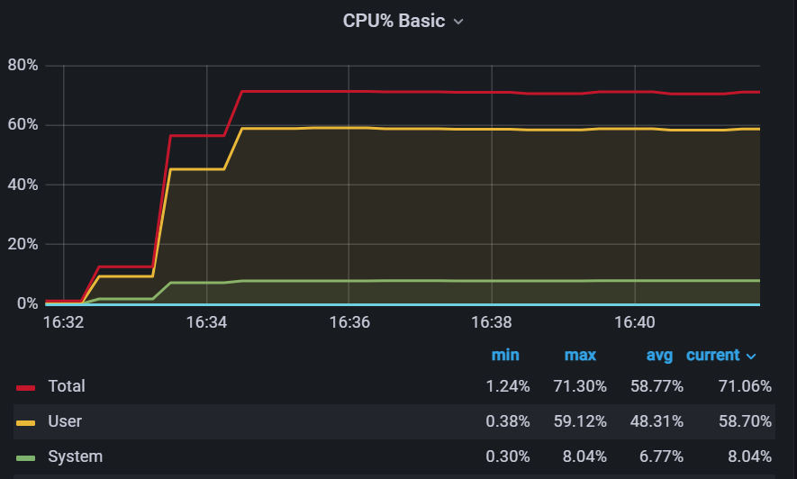

图·Cpu

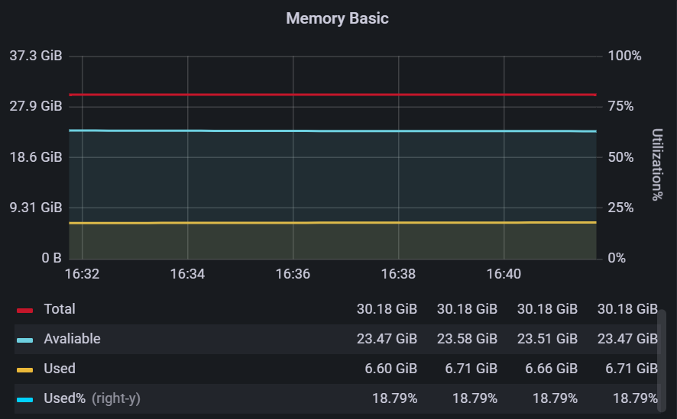

图·Memory

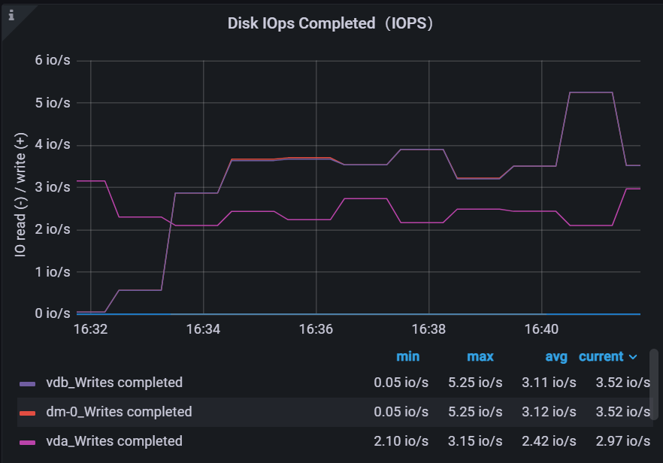

图·Disks I/O

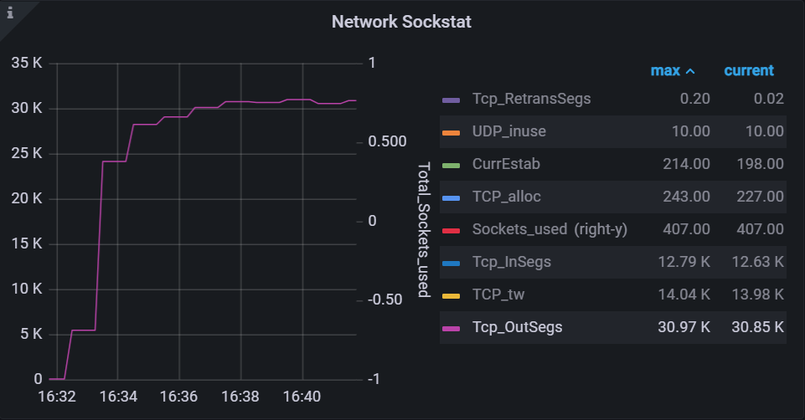

图·Network I/O

### 5.2.2分项检查条例



图·事务响应时间曲线图



图·聚合报告



图·吞吐量曲线图



图·Cpu



图·Memory



图·Disks I/O



图·Network I/O

### 5.2.3准入策略管理



图·事务响应时间曲线图



图·聚合报告



图·吞吐量曲线图



图·Cpu



图·Memory



图·Disks I/O



图·Network I/O

### 5.2.4供应商主数据



图·事务响应时间曲线图



图·聚合报告



图·吞吐量曲线图



图·Cpu



图·Memory



图·Disks I/O



图·Network I/O

### 5.2.5供应商信息变更



图·事务响应时间曲线图



图·聚合报告



图·吞吐量曲线图



图·Cpu



图·Memory



图·Disks I/O



图·Network I/O

### 5.2.6供应商认证资料



图·事务响应时间曲线图



图·聚合报告



图·吞吐量曲线图



图·Cpu



图·Memory



图·Disks I/O



图·Network I/O

## 5.3需求管理

|  |  |  |  |  |  |
| --- | --- | --- | --- | --- | --- |
| 场景 | **单个用户** | **并发50开始逐步增加到100用户 并执行时间600s** | | | |
| 响应时间（ms） | 90%用户响  应时间(ms) | 平均响应时间(ms) | 吞吐量(/sec) | 异常率(%) |
| 需求池列表搜索 | 328 | 410 | 337 | 41 | 0.000% |
| 采购申请列表 | 721 | 768 | 731 | 41 | 0.000% |
| 需求池管理列表 | 891 | 1000 | 892 | 37 | 0.000% |
| 采购申请列表查询 | 220 | 244 | 223 | 41 | 0.000% |

**压测时间：2022-06-22 17:33:22 - 2022-06-22 17:34:46**

### **5.3.1 采购申请**

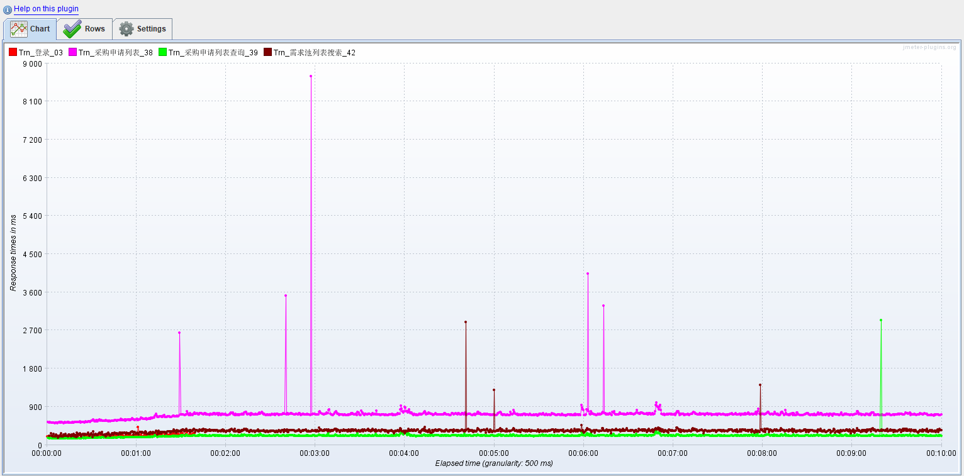

图·事务响应时间曲线图

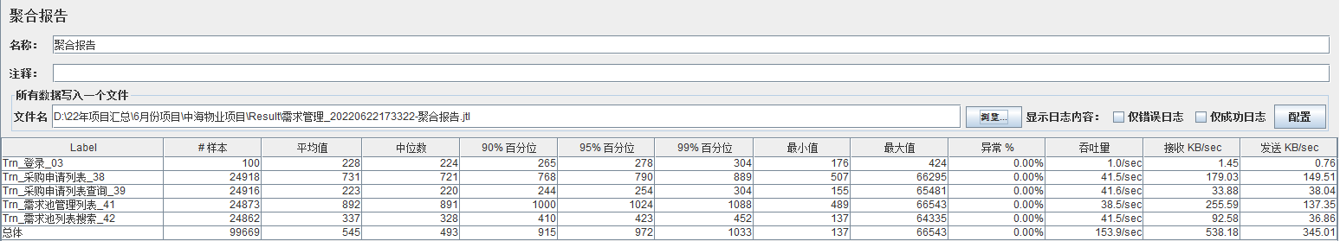

图·聚合报告

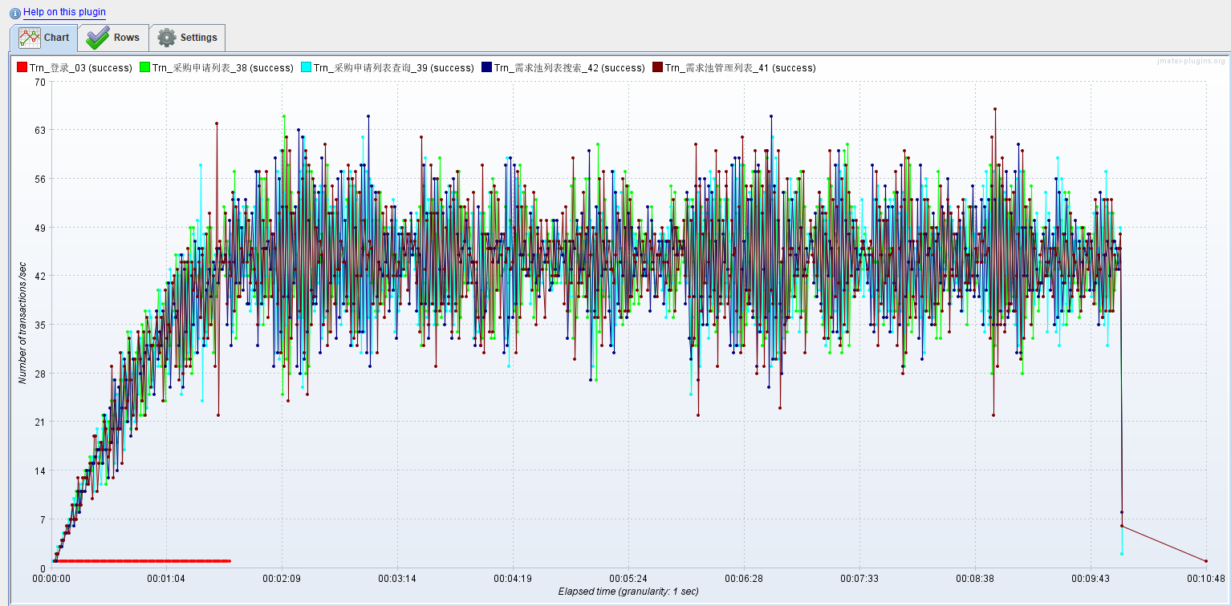

图·吞吐量曲线图

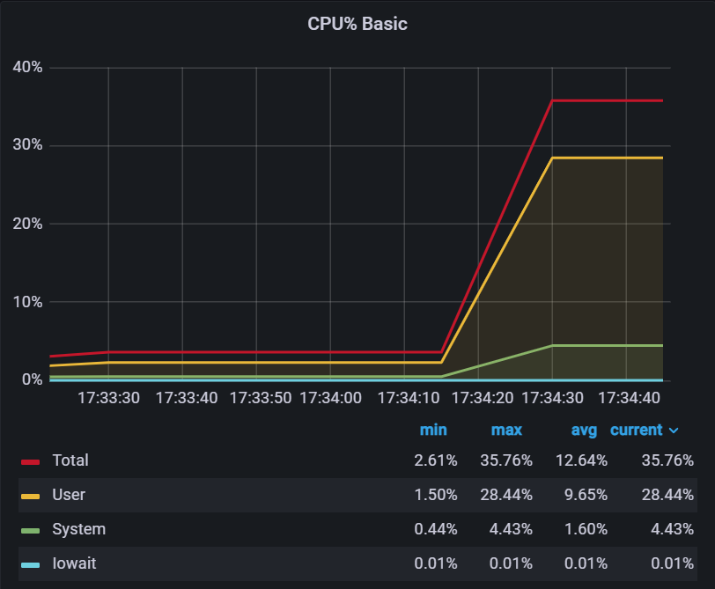

图·Cpu

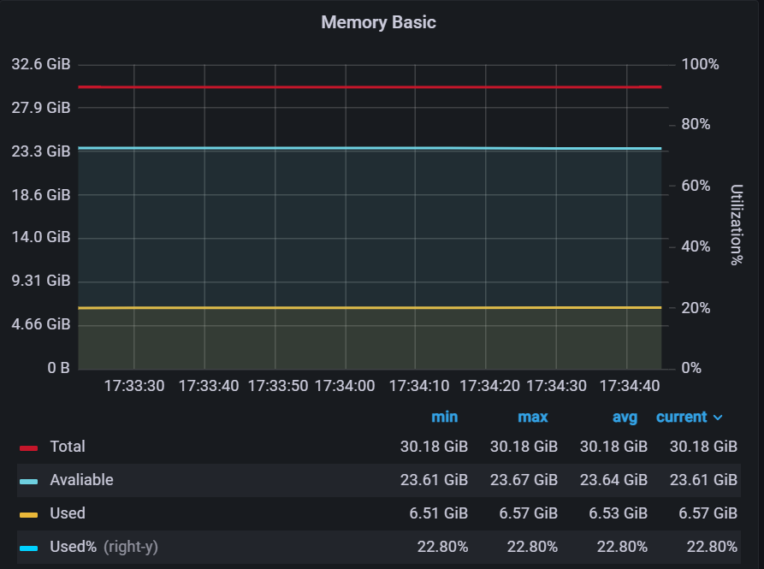

图·Memory

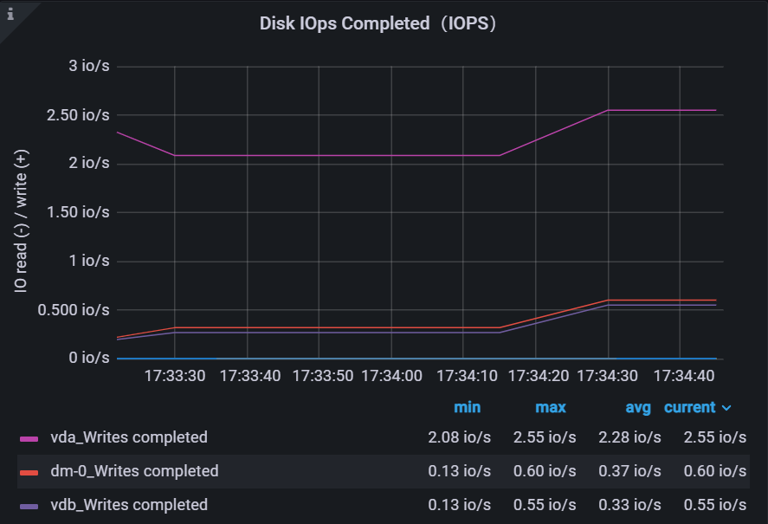

图·Disks I/O

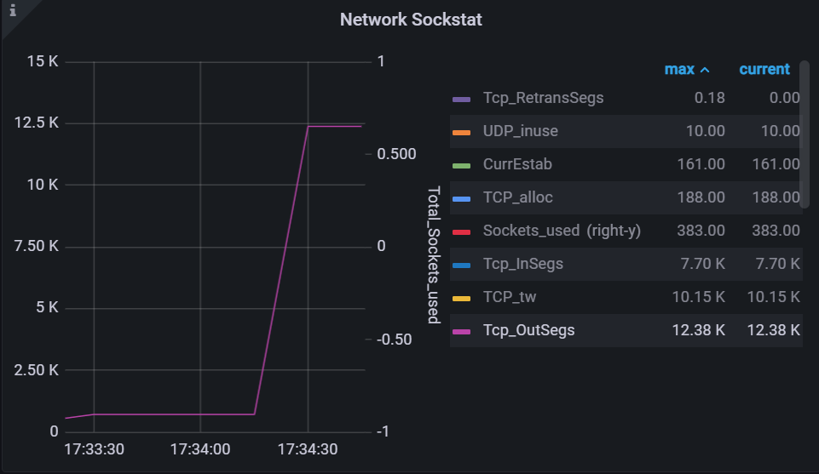

图·Network I/O

### **5.3.2 需求池管理**



图·事务响应时间曲线图



图·聚合报告



图·吞吐量曲线图



图·Cpu



图·Memory



图·Disks I/O



图·Network I/O

## 5.4询价管理

|  |  |  |  |  |  |
| --- | --- | --- | --- | --- | --- |
| 场景 | **单个用户** | **并发50开始逐步增加到100用户 并执行时间600s** | | | |
| 响应时间（ms） | 90%用户响  应时间(ms) | 平均响应时间(ms) | 吞吐量(/sec) | 异常率(%) |
| 询价管理列表搜索 | 220 | 241 | 223 | 49 | 0.0% |
| 询价管理列表 | 671 | 711 | 686 | 44 | 0.0% |
| 询价单新增 | 724 | 769 | 729 | 49 | 0.0% |

**压测时间：2022-06-22 17:47:25 - 2022-06-22 17:56:59**

### **5.4.1** 询价管理

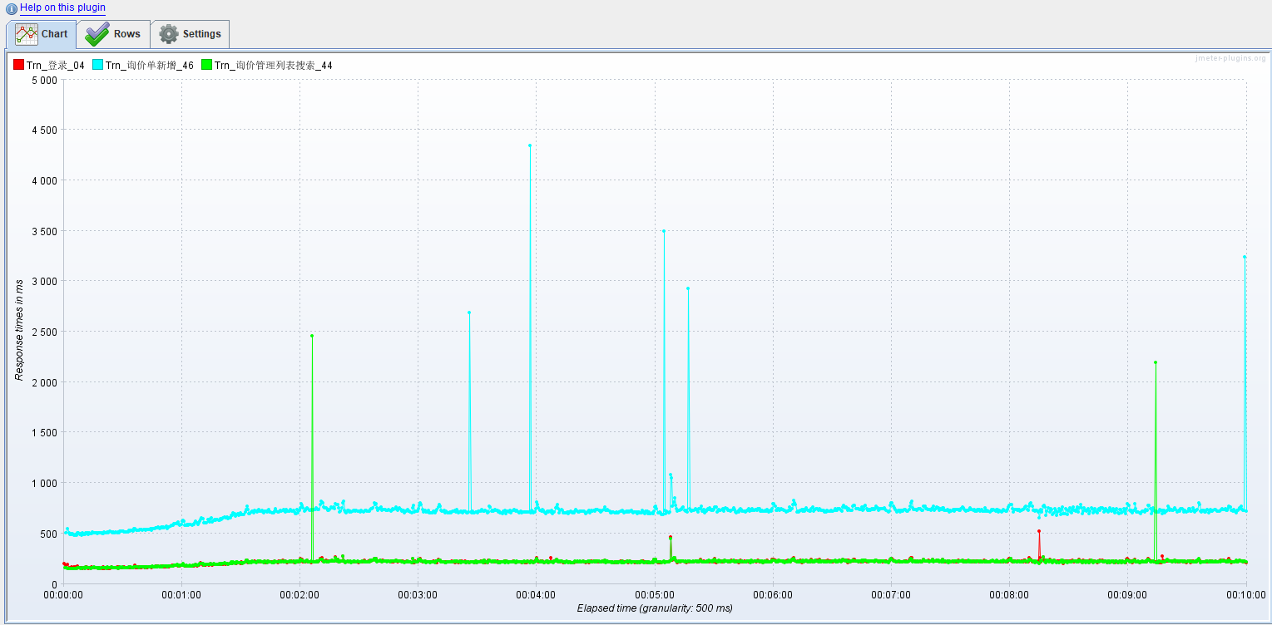

图·事务响应时间曲线图

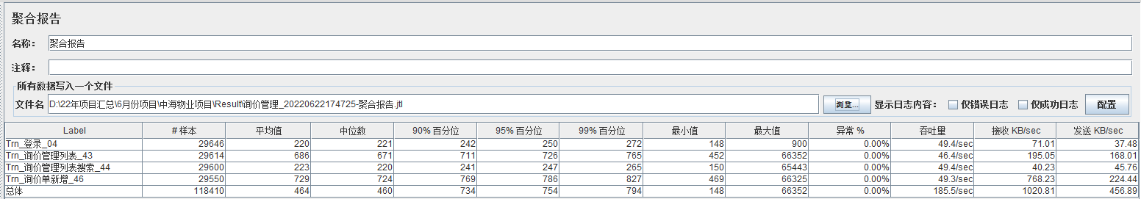

图·聚合报告

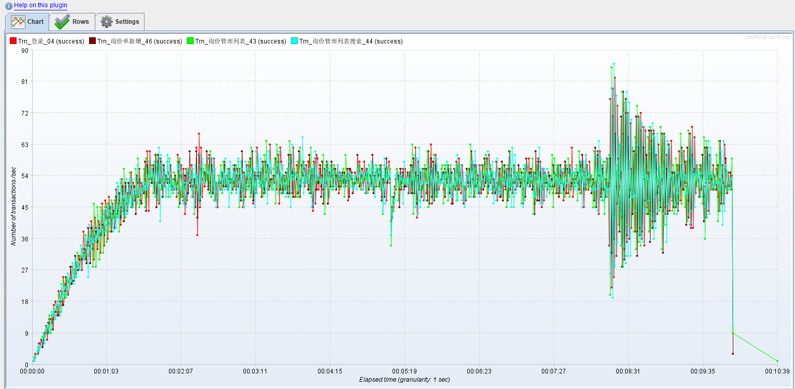

图·吞吐量曲线图

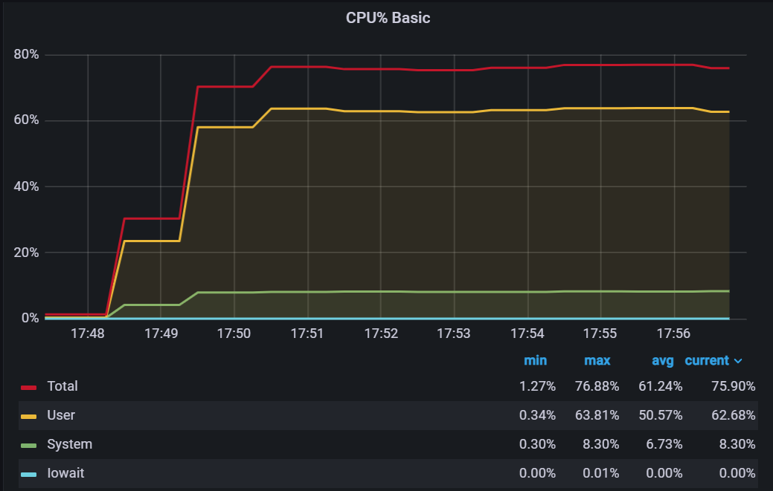

图·Cpu

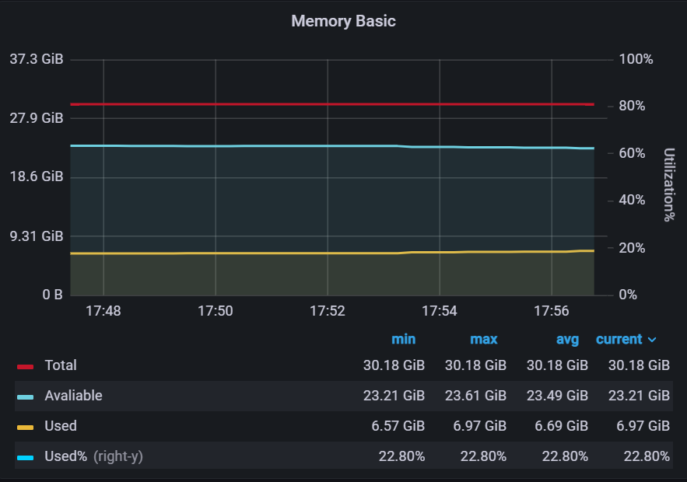

图·Memory

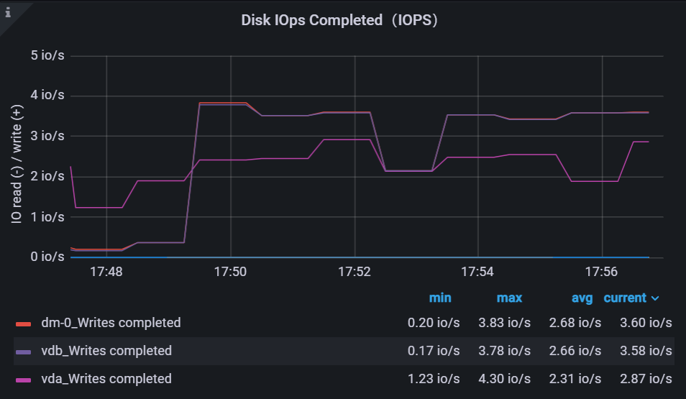

图·Disks I/O

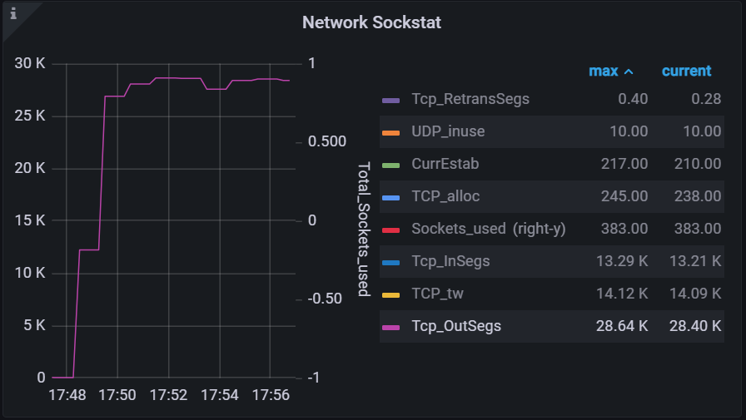

图·Network I/O

## 5.5采购订单管理

|  |  |  |  |  |  |
| --- | --- | --- | --- | --- | --- |
| 场景 | **单个用户** | **并发50开始逐步增加到100用户 并执行时间600s** | | | |
| 响应时间（ms） | 90%用户响  应时间(ms) | 平均响应时间(ms) | 吞吐量(/sec) | 异常率(%) |
| 订单明细列表搜索 | 266 | 409 | 290 | 14 | 0.000% |
| 采购订单查询 | 898 | 1042 | 881 | 14 | 0.000% |
| 订单明细详情 | 418 | 553 | 433 | 14 | 0.000% |
| 采购订单详情 | 1268 | 1460 | 1250 | 14 | 0.000% |
| 订单明细列表 | 1238 | 1421 | 1223 | 14 | 0.000% |
| 采购订单列表 | 1695 | 1868 | 1639 | 14 | 0.000% |
| 采购订单新增 | 774 | 924 | 770 | 14 | 0.000% |

**压测时间：2022-06-27 08:49:49 - 2022-06-27 08:59:48**

### **5.5.1 采购订单**

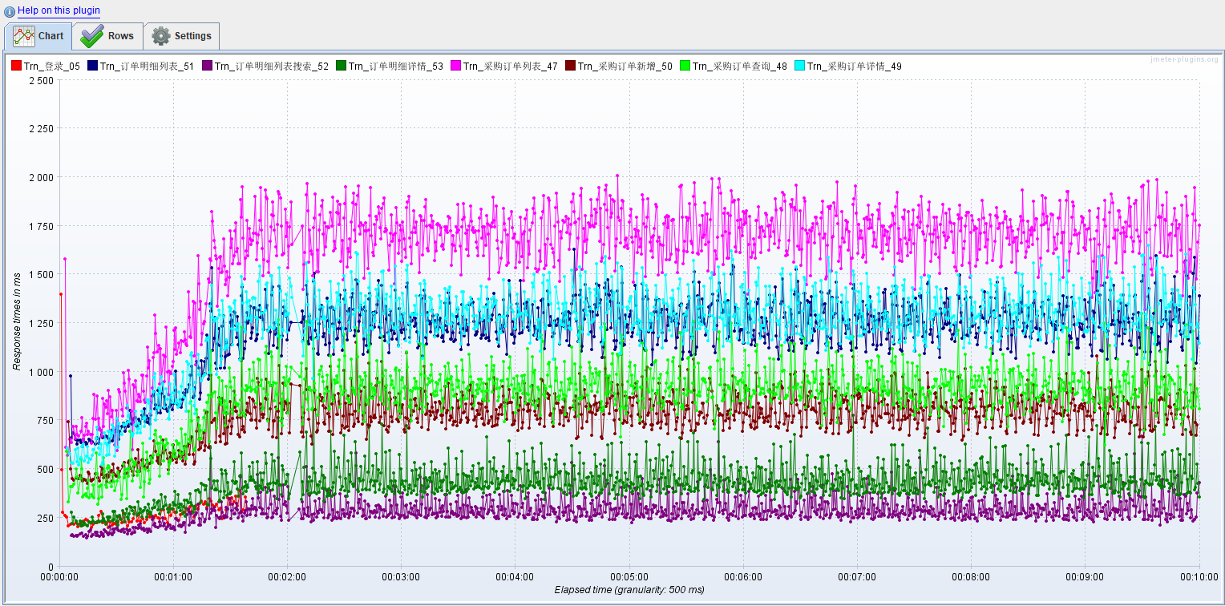

图·事务响应时间曲线图

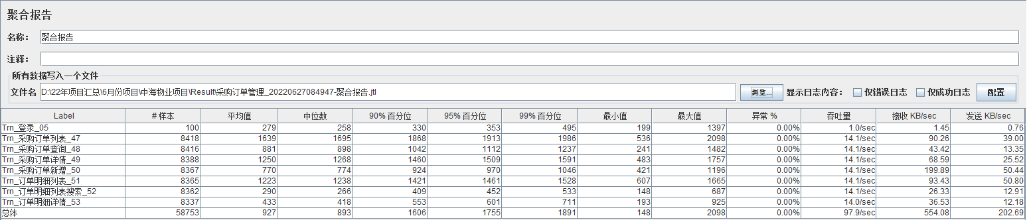

图·聚合报告

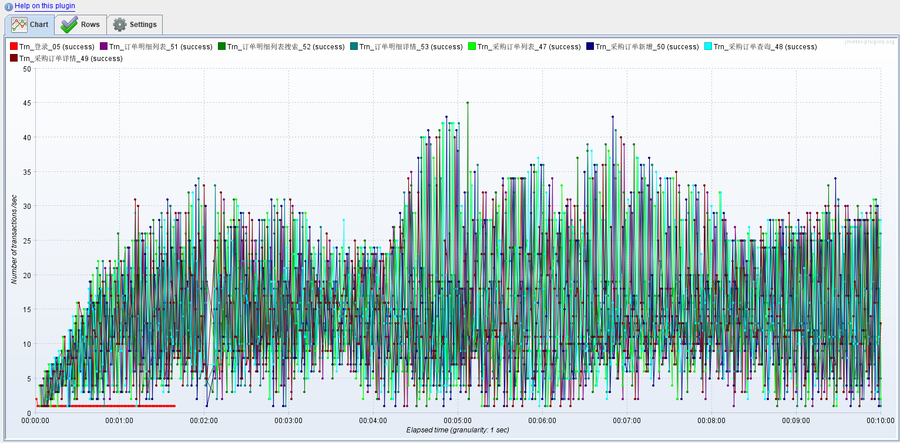

图·吞吐量曲线图

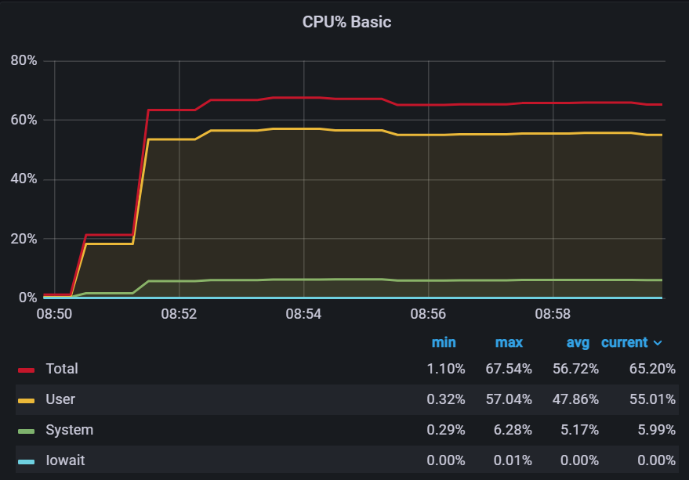

图·Cpu

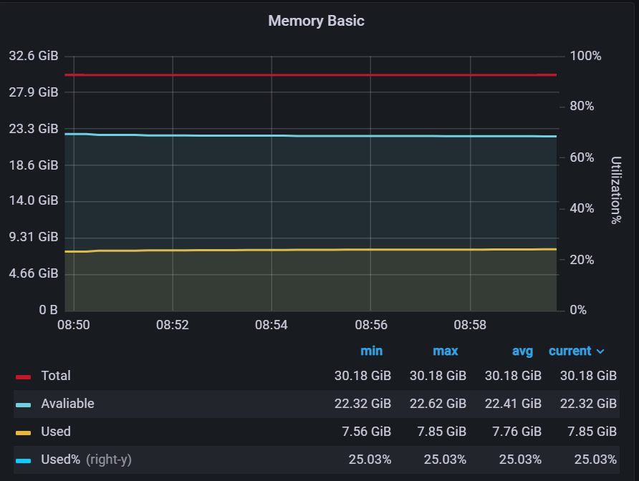

图·Memory

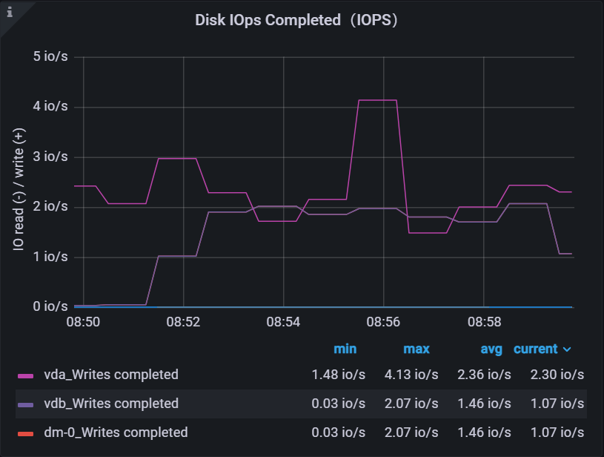

图·Disks I/O

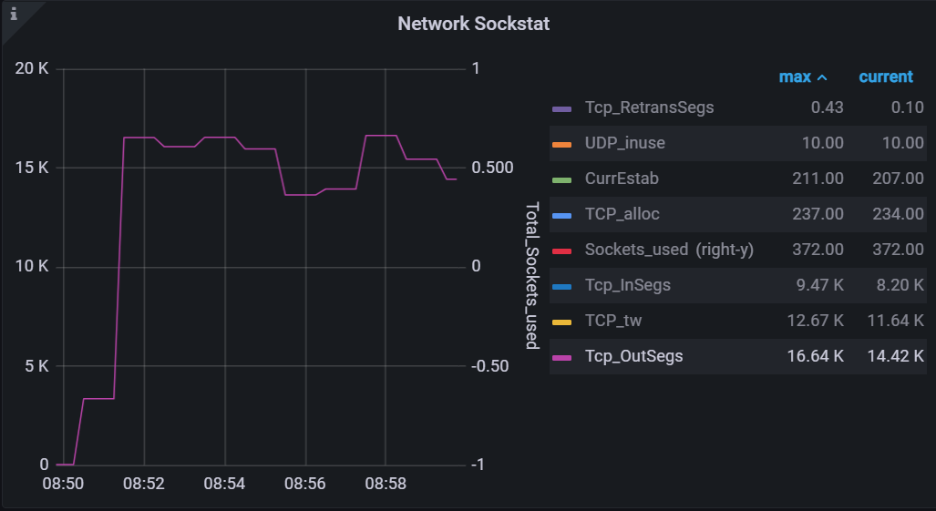

图·Network I/O

### **5.5.2 订单明细**



图·事务响应时间曲线图



图·聚合报告



图·吞吐量曲线图



图·Cpu



图·Memory



图·Disks I/O



图·Network I/O

## 5.6送货协同

|  |  |  |  |  |  |
| --- | --- | --- | --- | --- | --- |
| 场景 | **单个用户** | **并发50开始逐步增加到100用户 并执行时间600s** | | | |
| 响应时间（ms） | 90%用户响  应时间(ms) | 平均响应时间(ms) | 吞吐量(/sec) | 异常率(%) |
| 收货管理列表搜索 | 244 | 196 | 249 | 31 | 0.000% |
| 退货通知单列表新增 | 170 | 641 | 170 | 31 | 0.000% |
| 收货管理列表 | 591 | 731 | 589 | 31 | 0.000% |
| 退货通知单列表 | 681 | 993 | 677 | 31 | 0.000% |
| 退货通知单列表搜索 | 841 | 511 | 848 | 31 | 0.000% |

**压测时间：2022-06-27 09:09:10 - 2022-06-27 09:19:10**

### **5.6.1 收货管理**

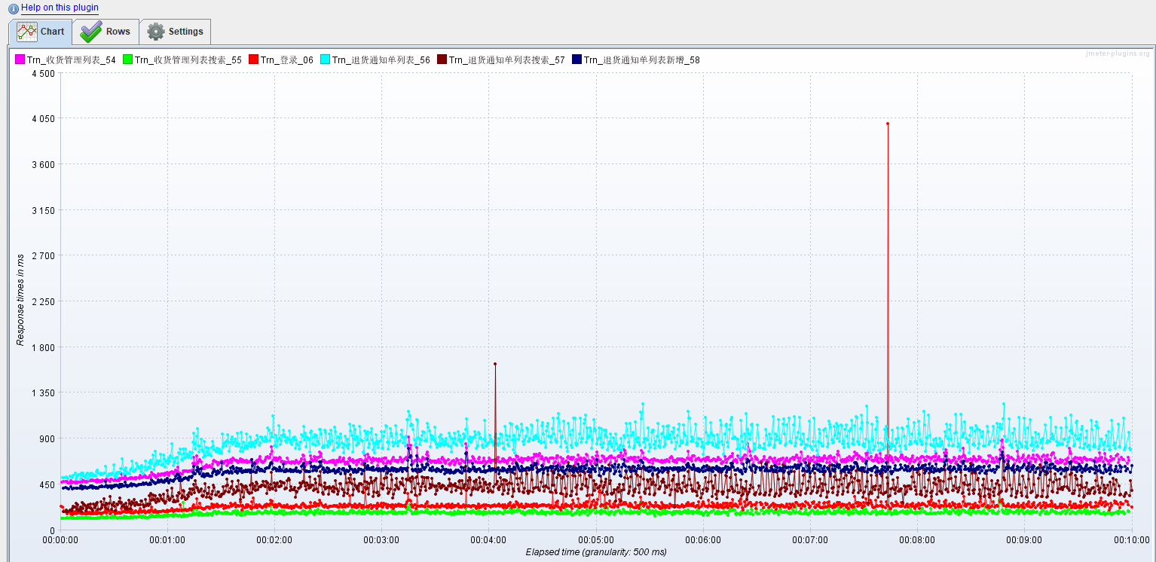

图·事务响应时间曲线图

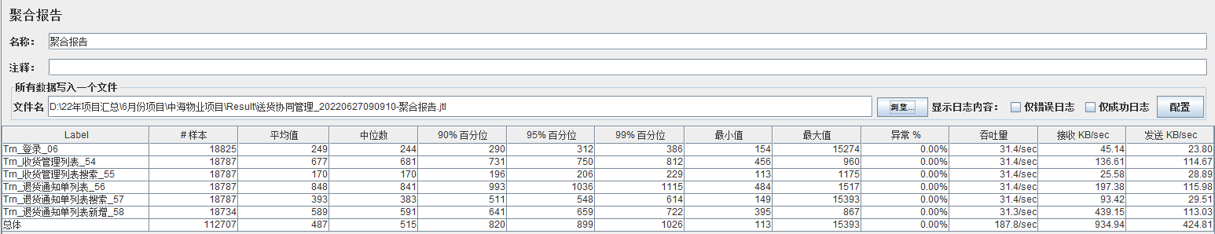

图·聚合报告

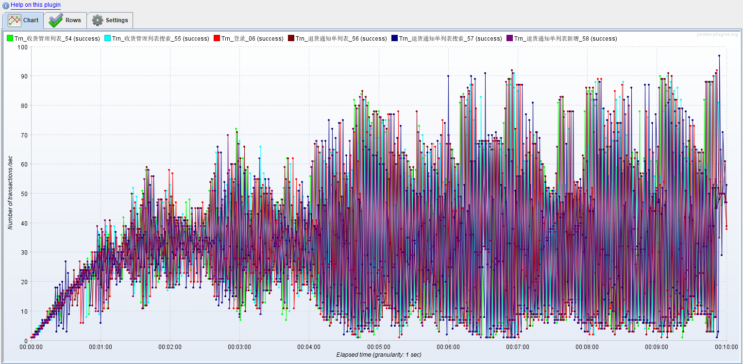

图·吞吐量曲线图

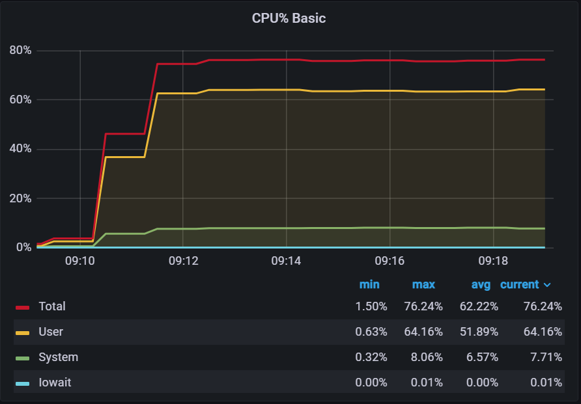

图·Cpu

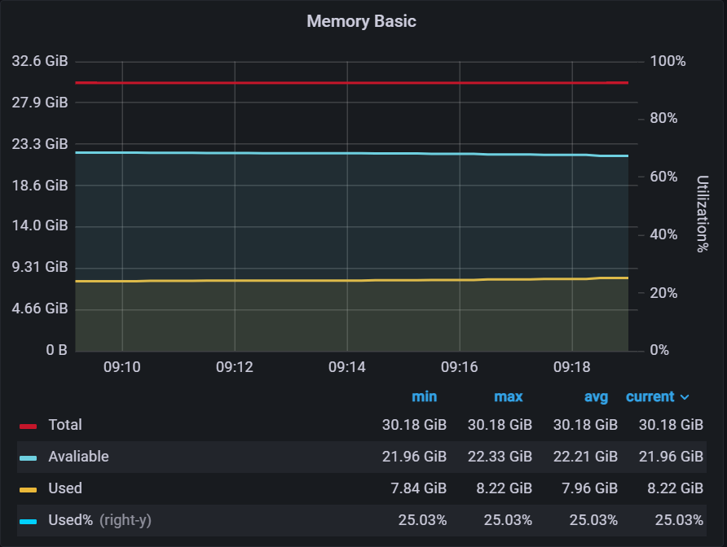

图·Memory

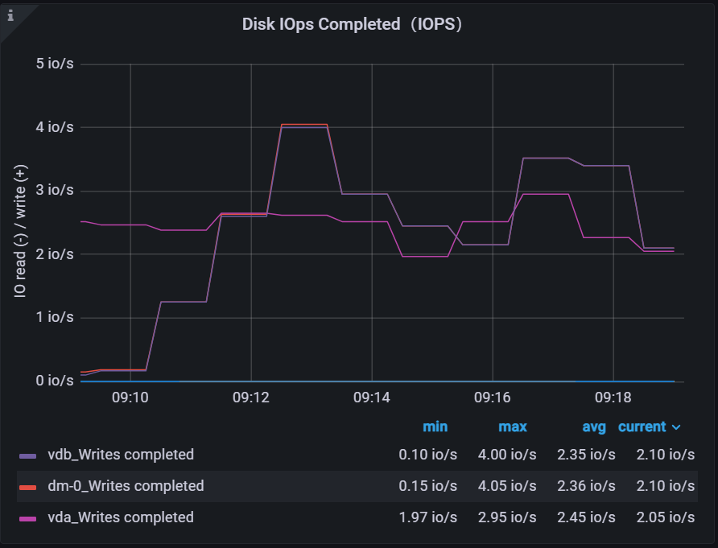

图·Disks I/O

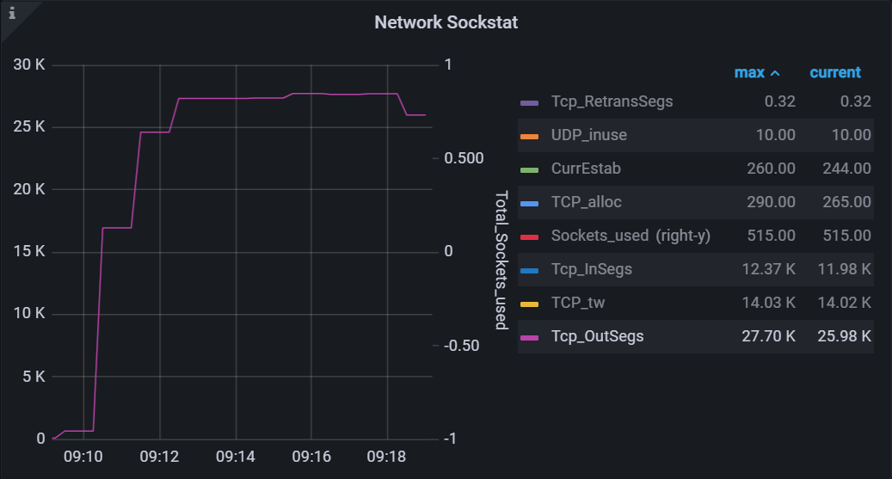

图·Network I/O

### **5.6.2 退货通知单**



图·事务响应时间曲线图



图·聚合报告



图·吞吐量曲线图



图·Cpu



图·Memory



图·Disks I/O



图·Network I/O

## 5.7基础数据

|  |  |  |  |  |  |
| --- | --- | --- | --- | --- | --- |
| 场景 | **单个用户** | **并发50开始逐步增加到100用户 并执行时间600s** | | | |
| 响应时间（ms） | 90%用户响  应时间(ms) | 平均响应时间(ms) | 吞吐量(/sec) | 异常率(%) |
| 物料申请新增 | 513 | 560 | 513 | 27.1 | 0.00% |
| 物料申请列表 | 686 | 773 | 693 | 27.1 | 0.00% |
| 主数据列表搜索 | 271 | 306 | 274 | 27.1 | 0.00% |
| 物料申请列表查询 | 277 | 345 | 281 | 27.1 | 0.00% |
| 物料主数据新增 | 515 | 561 | 517 | 27.1 | 0.00% |
| 物料主数据列表 | 1109 | 1200 | 1107 | 27.1 | 0.00% |

**压测时间：2022-06-30 17:20:17 - 2022-06-30 17:30:08**

### **5.7.1 物料申请**

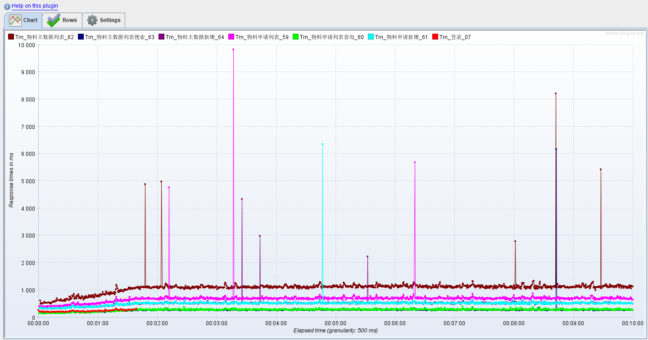

图·事务响应时间曲线图

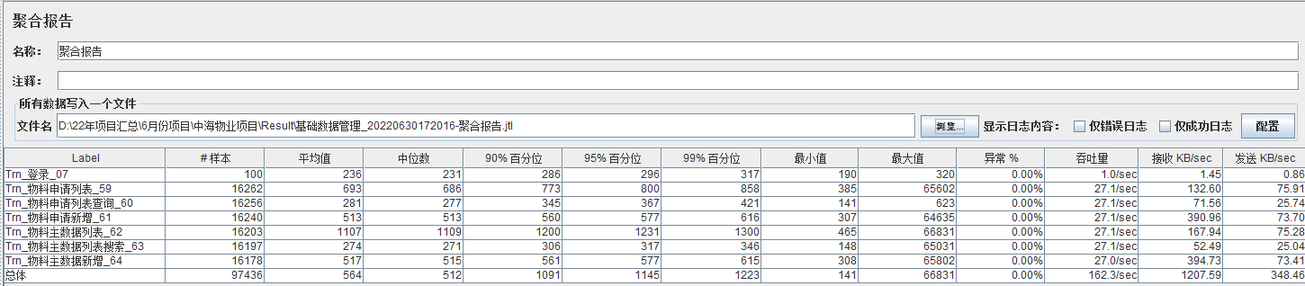

图·聚合报告

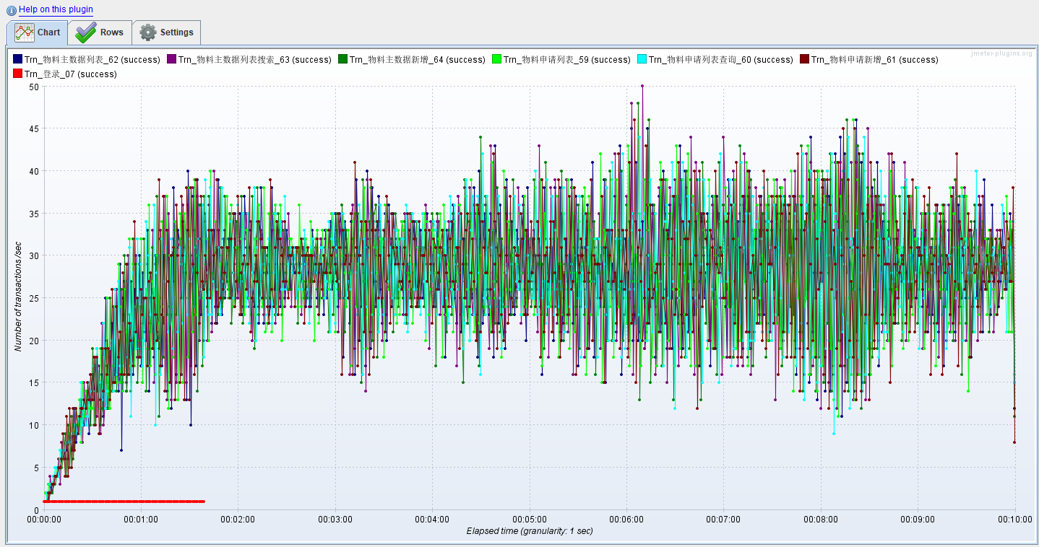

图·吞吐量曲线图

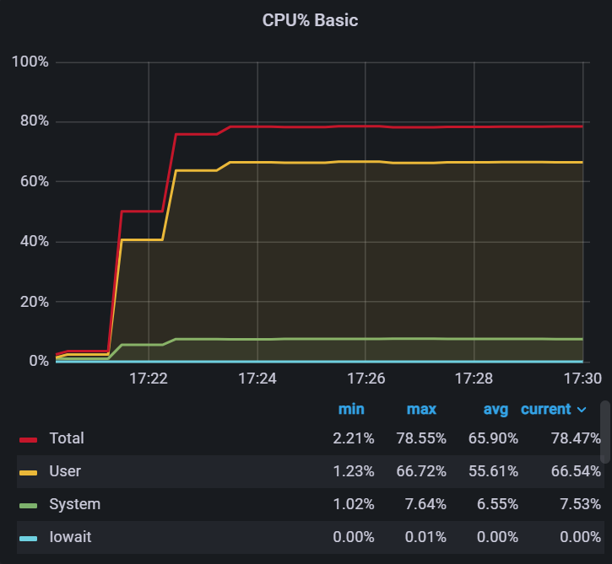

图·Cpu

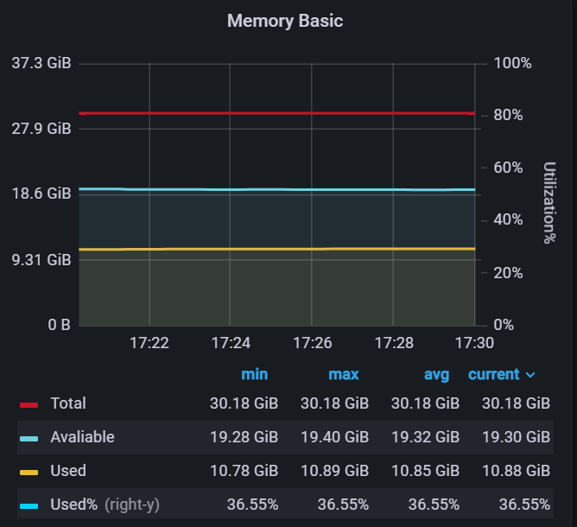

图·Memory

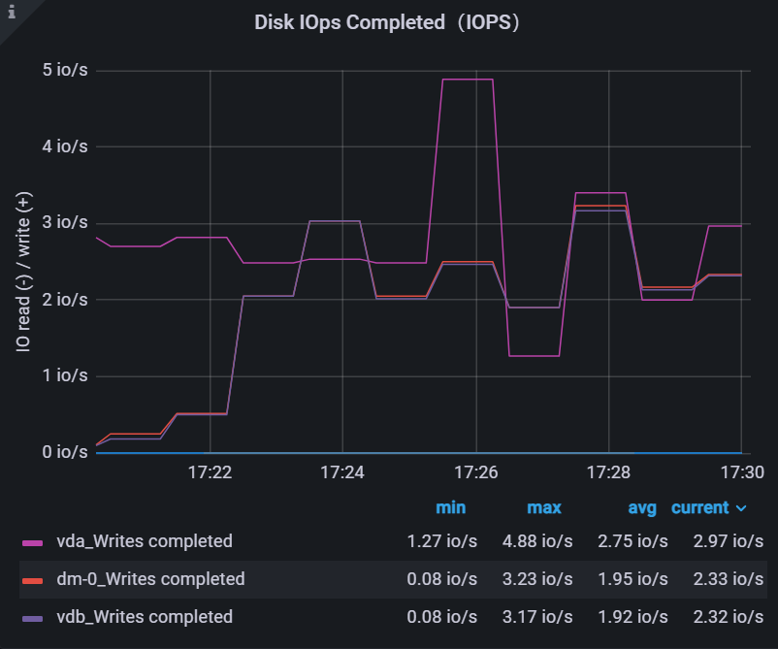

图·Disks I/O

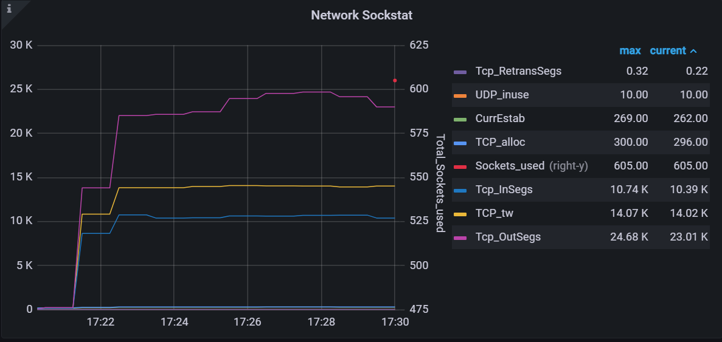

图·Network I/O

### **5.7.2 物料主数据**



图·事务响应时间曲线图



图·聚合报告



图·吞吐量曲线图



图·Cpu



图·Memory



图·Disks I/O



图·Network I/O

六、测试总结

**基于本次性能测试场景得出的监测结果总结以下结论：**

当前压测场景是基于测试环境服务器进行测试，从整体服务器资源占用情况来看，响应时间会根据并发量的增大而变长，cpu无连续升高情况，内存较于平稳无明显变化。

### **6.1、响应时间较长的事务操作如下**：

1. 供应商变更审批流程的相关接口时间比较长，并发增大影响响应时间:

1.1、资格预审列表

1.2、分项检查单列表

1. 订单协同的相关接口响应时间慢，并发量加大到100后尤其明显，具体的接口如下：

2.1、采购订单列表

2.2、供应商主数据列表

2.3、供应商信息变更列表

2.4、不合格管理列表

2.5、订单明细列表

2.6、采购订单详情

2.7、物料主数据列表

### **6.2、各模块的真实并发数情况如下：**

1. 供应商管理的并发数100 - 150个左右，极限并发在150个左右；
2. 供应商准入管理的并发数100 - 120个，极限并发在150个左右；
3. 需求管理的单场景并发数100 - 150个，极限并发在170个左右。
4. 询价管理的单场景并发数100 - 150个，极限并发在170个左右。
5. 采购订单管理的单场景并发数100 - 150个，极限并发在160个左右。
6. 送货协同的单场景并发数100 - 150个，极限并发在180个左右。
7. 基础数据管理的单场景并发数100 - 150个，极限并发在180个左右。
8. 参考引用及术语

### **7.1、参考引用**



### **7.2、术语**

|  |  |  |
| --- | --- | --- |
| 序号 | 名称 | 注释 |
| 1 | AVG | 平均事务响应时间 |
| 2 | TPS | 平均每秒执行事务总数 |
| 3 | P90 | 90%事务响应时间 |